Fundamentos de Programación
(Grados en Ingeniería Mecánica, Electrónica Industrial y Química Industrial)
13 de septiembre de 2011

Ejercicios 1 y 2 (5.0 p/ejercicio): construir en cada caso un programa en lenguaje C lo más modular posible (atendiendo a los criterios de modularidad) y documentar el diseño preliminar con el diagrama de módulos (estructura del programa), la definición en C de las nuevas tipologías de datos y los prototipos de las funciones en C, y el diseño detallado con las definiciones de las respectivas funciones en C.

Ejercicio 1: Construir un programa para la orto-normalización en el espacio Euclidiano R^{n} de un conjunto finito y linealmente independiente de vectores S={v₁, v₂,…, v_{k}}, con k≤n, mediante el proceso de Gram-Schmidt. Este proceso consta de dos etapas principales:

- Construcción de un conjunto ortogonal de vectores: cada vector u_{i} se calcula mediante proyecciones ortogonales en el sub-espacio generado por los vectores v₁,v₂,…,v_{i-1} (que es el mismo que el generado por los vectores u₁,u₂,…,u_{i-1}) de la siguiente manera:

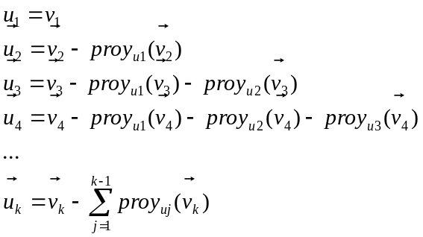
Proyección del vector v sobre el vector u:
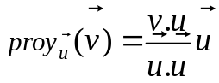
Producto escalar de los vectores u y v:
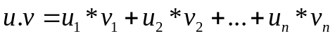
Nota: si durante este proceso se obtiene un vector u_{i} nulo (todos sus componentes iguales a cero), detener el proceso dado que el conjunto inicial de vectores no es linealmente independiente.
- Construcción del conjunto orto-normal de vectores: cada vector u_{j} se divide por su norma o módulo:
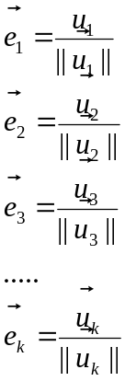
Norma o módulo de un vector u:
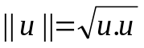
El programa fijará como constante el valor de n (CONST n=10), pedirá por teclado el número k de vectores del conjunto adecuadamente validado (k≤n) y leerá seguidamente por teclado uno a uno los componentes de cada vector del conjunto. A continuación se procederá a la orto-normalización “in situ” de dicho conjunto mediante el proceso de Gram-Schmidt, y finalmente se presentarán en pantalla bien los vectores orto-normalizados (en el caso de que los vectores iniciales fueran linealmente independientes) o bien un mensaje indicando que no se cumple tal propiedad. Ejemplos:
k=3
S={ (1,0,0,0,0,0,0,0,0,0),
(1,1,0,0,0,0,0,0,0,0),
(1,1,1,0,0,0,0,0,0,0)}
S_{orton}={ (1,0,0,0,0,0,0,0,0,0),
(0,1,0,0,0,0,0,0,0,0),
(0,0,1,0,0,0,0,0,0,0)}

k=3
S={ (1,1,0,0,0,0,0,0,0,0),
(0,0,1,0,0,0,0,0,0,0),
(1,1,1,0,0,0,0,0,0,0)}
S_{orton}=los vectores iniciales no son linealmente independientes

Ejercicio 2: Se dispone de un robot con un sistema artificial de visión por computadora que puede capturar imágenes digitales en una escala de grises de hasta 100x100 píxeles de tamaño y almacenarlas en un disco interno, utilizando el formato de archivo GFPI. De cada elemento de la imagen (píxel) se registran dos datos:
- El primero almacena un valor entero entre 0 y 255 que representa la intensidad o brillo del píxel (0: negro, 1: blanco, cualquier otro valor: gris de mayor o menor intensidad en función de dicho valor).
- El segundo dato es un carácter ASCII que indica la calidad de dicho píxel (‘C’: valor de intensidad correcto, ‘I’: valor incorrecto).

El formato GFPI es un formato de archivo de texto (ASCII) diseñado específicamente para este ejercicio de examen que contiene la siguiente información:
- Primera línea: contiene dos enteros que representan el tamaño de la imagen (ancho y alto) en píxeles. Ambos enteros deben ser estrictamente positivos y menores o iguales a 100; en caso contrario el contenido del archivo no es válido.
- Segunda línea: una cadena de 3 caracteres que indica si la imagen está almacenada por filas (“FIL”) o por columnas (“COL”). Solo se admiten esos dos valores; en caso de aparecer una cadena diferente de las dos anteriores se entiende que el contenido del archivo no es válido. En ambos casos los píxeles de cada fila se almacenan de izquierda a derecha y los de cada columna de arriba hacia abajo.
- Siguientes líneas: cada línea almacena un entero y un carácter que representan la intensidad y el control de calidad de cada píxel de la imagen. Normalmente este número de líneas debería de coincidir con el nº de píxeles de la imagen (ancho*alto); en el caso de que fuera menor se considera que el resto de los píxeles tienen brillo igual a 0, y en el caso de que fuera mayor se ignoran las últimas líneas.

Construir un programa en C que presente en pantalla un menú con las siguientes opciones de manipulación de archivos GFPI:
- Imprimir imagen. Se imprimirá en pantalla el contenido de un archivo GFPI cuyo nombre físico se solicitará por teclado; en caso de no existir el archivo o su contenido no ser válido, se imprimirá el mensaje correspondiente.
- Suavizar imagen con filtro de mediana. Se cargará en memoria central un archivo de disco cuyo nombre físico se solicitará por teclado, a continuación se le aplicará un suavizado basado en el filtrado de la mediana del entorno de la vecindad de cada píxel y finalmente se volverá a grabar la imagen modificada en el mismo archivo (sobre-escribiendo a la original).
- Comparar imágenes. Se compararán las imágenes de dos archivos cuyos nombres se solicitarán por teclado para ver si son iguales (mismas dimensiones e información de cada píxel) o distintas (diferentes dimensiones o al menos un píxel contiene diferente información).
- Finalizar.

Nota 1: Las operaciones de suavizado tienen por objeto reducir ruido y/o datos perdidos presentes en una imagen como consecuencia del proceso de captura, digitalización y transmisión. El filtrado de la mediana consiste en reemplazar el nivel de gris de cada píxel por la mediana de los niveles de gris de los píxeles vecinos, tomando como vecindad de un pixel (i,j) la sub-matriz cuyas esquinas opuestas son (i-w,j-w) y (i+w,j+w), siendo w un parámetro fijado como constante (CONST w=3); para el cálculo de la mediana solo se tienen en cuenta los datos correctos (usar bit de calidad e intervalo 0-255 de nivel de gris), modificándose la calidad del píxel de los datos incorrectos (con la excepción de que toda su vecindad sean datos incorrectos, en cuyo caso no se modifica el dato original). Téngase en cuenta que los píxeles de los bordes de la imagen tienen menos vecinos.

Nota 2: la mediana de un conjunto de datos ordenado de menor a mayor valor se define como el valor que divide por la mitad dicho conjunto. Ejemplos: 100-100-100-125-200-200-225-250-250 Mediana=200
100-100-150-200-200-225 Mediana=(150+200)/2=175

